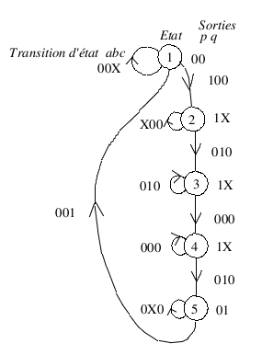
Tª
T^{b}
T^{c}
p
q

A > B > B > C > A…

Etats | Transitions | Explications | Entrées |  |  | Sorties
Etats | Transitions | Explications | a | b | c | p | q
1 |  | Etat où le train se prépare à circuler dans la boucle A ; Dans cet état il est en arrêt (si début de la séquence) ou en marche vers p et q. |  |  |  | 0 | 0
 | 1 >> 1 | Le train est sur T^{c} ou quelque part entre T^{c} et p | 0 | 0 | X
 | 1 >> 2 | Le train est en train de passer sur Tª (donc il a entamé et va finir la boucle A). | 1 | 0 | 0
2 |  | Etat où le train se prépare à circuler la 1ère fois dans la boucle B. |  |  |  | 1 | X
 | 2 >> 2 | Le train circule sur Tª ou quelque part entre Tª et p, il termine sa boucle dans A. Son état correspond à la préparation de passage dans B (donc l’état 2). | X | 0 | 0
 | 2 >> 3 | Le train se trouve exactement sur T^{b} (il a bien entamé sa 1ère boucle B) | 0 | 1 | 0
3 |  | Etat où le train se prépare à son 2ème passage dans B, p doit être de nouveau activé et la position de q n’est pas importante. |  |  |  | 1 | X
 | 3 >> 3 | Le train passe sur T^{b} (la 1ère fois), son état ne change pas. La différence entre cette transition et « 2>>3 » est très subtile. Il faut considérer que lorsque le train est sur T^{b}, les états 2 et 3 se touchent ! | 0 | 1 | 0
 | 3 >> 4 | Le train est passé sur le relais T^{b}, « b » est redescendu à 0, le train se dirige vers le 2ème passage dans la boucle B | 0 | 0 | 0
4 |  | Etat où le train où le train se prépare à son 2ème passage dans la boucle B. |  |  |  | 1 | X
 | 4 >> 4 | Le train est dans une portion avant le relais T^{b} du 2ème passage. | 0 | 0 | 0
 | 4 >> 5 | Le train est juste au dessus du relais T^{b} et se prépare maintenant donc à passer dans C. | 0 | 1 | 0
5 |  | Etat où le train se prépare à passer dans la boucle C, p doit être désactivé donc et q activé. |  |  |  | 0 | 1
 | 5 >> 5 | Le train peut se trouver au dessus de T^{b} ou juste après, son état correspond toujours à 5. | 0 | X | 0
 | 5 >> 1 | Le train passe sur T^{c} et va donc vers l’état de préparation au passage par A | 0 | 0 | 1

